COMUNICADO DE PRENSA

Osciladores de reloj LVPECL/LVDS para aplicaciones de telecomunicación

Waldenburg (Alemania), 9 de julio de 2018 – IQD lanza al mercado una nueva serie de osciladores de reloj para salidas LVPECL (IQXO-623/IQXO-624) y LVDS (IQXO-618), cuya fluctuación de fase se halla por debajo de 1 ps rms (por encima de 12 kHz hasta 20 MHz), independientemente de la salida especificada en cuestión.
Los nuevos modelos están encapsulados en una carcasa cerámica y estanca de 6 terminales y dimensiones 3,2 x 2,5 x 1,1 mm, disponibles en un rango de frecuencia de 13,5 MHz hasta 156,25 MHz. IQXO-618, IQXO-623 y IQXO-624 han sido principalmente desarrollados para Ethernet (10G/40G), Fiber Channel y SONET/SDH.
Los nuevos osciladores están disponibles en versión para 2,5 o 3,3 V así como con una estabilidad de frecuencia de ±30 ppm en un rango de temperatura de operación de -40 a 85 °C. Los modelos IQXO-618, IQXO-623 & IQXO-624 presentan un consumo máximo de corriente de 50 mA, así como un tiempo de subida y de bajada de máx. 1 ms. Ofrecen de serie una función de activación/desactivación en el pin 1.
Las posibilidades de embalaje son «Tape and Reel» para la producción en serie o «Cut Tape» para el envío de muestras. En el enlace www.iqdfrequencyproducts.com encontrará hojas de especificaciones detalladas.

Material de imágenes disponible
El siguiente material de imágenes se halla disponible para impresión y descarga en: http://www.htcm.de/kk/wuerth

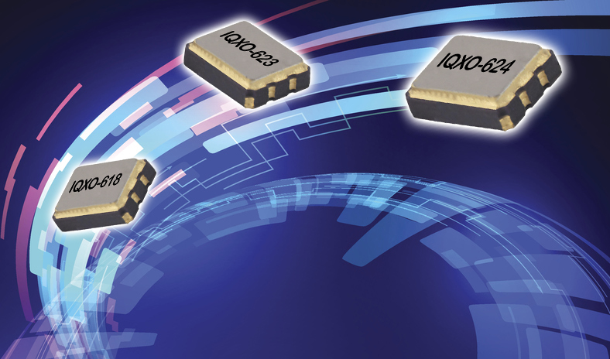
Fuente de la imagen: IQD
Nueva serie de osciladores de reloj para LVPECL (IQXO-623/IQXO-624) y LVDS (IQXO-618)

Acerca de IQD
Con más de 40 años de experiencia en la fabricación de productos de frecuencia, IQD es un líder de mercado reconocido en el segmento de la regulación de frecuencia y forma parte del grupo Würth Elektronik eiSos, uno de los fabricantes líder en Europa de componentes pasivos. Con clientes activos en más de 80 países, IQD ofrece una de las gamas más completas de productos de frecuencia, desde los más económicos hasta versiones más robustas y fiables para uso en aplicaciones industriales y de automoción, entre ellas: cristales de cuarzo, osciladores de tiempo, cristales y osciladores con cualificación AEC-Q200/TS16949, VCXO, TCXO, OCXO, OCXO sincronizados por GPS así como osciladores de rubidio.
La capacidad de fabricación supera en conjunto más de 40 millones de unidades al mes; los productos que se suministran responden a fabricaciones individuales especiales y a encargos de varios millones. Además, IQD ofrece a sus clientes una amplia gama de servicios de soporte para ingenieros, inclusive soporte de aplicación, desarrollo de productos específicos del cliente, desarrollo de muestras, testado y evaluación eléctrica, tests de frecuencia y temperatura, envejecimiento acelerado, características de conexión, así como tests MTIE/TDEV. Los productos IQD son utilizados en todo el mundo por fabricantes líderes en los segmentos de la industria aeroespacial, mecánica del automóvil, comunicación, ordenadores, de consumo e industrial. La gama completa de productos está disponible directamente a través de oficinas de venta o a través de la amplia red de distribución en todo el mundo.
Más información en www.iqdfrequencyproducts.com

Acerca del grupo Würth Elektronik eiSos
Würth Elektronik eiSos GmbH & Co. KG (especialización: componentes estándar), Würth Elektronik iBE GmbH (especialización: componentes pasivos a medida para la industria de automoción), Wurth Electronics Midcom Inc. (especialización: transformadores y componentes inductivos personalizados), Würth Elektronik Stelvio Kontek S.p.A. (especialización: conectores a medida), e IQD Frequency Products Ltd (especialización: componentes de frecuencia) forman el grupo Würth Elektronik eiSos. A partir de la antigua filial AMBER wireless GmbH (especialización: soluciones para la transmisión de datos inalámbrica) se creó en 2018 la división Wireless Connectivity and Sensors de Würth Elektronik eiSos GmbH & Co. KG. Con un total de 6700 empleados unas ventas generadas cercanas a 653 millones de euros en 2017, Würth Elektronik eiSos Group es uno de los mayores fabricantes europeos de componentes pasivos que opera en 50 países.
Mediante su colaboración tecnológica con el equipo de Fórmula E Audi Sport ABT Schaeffler y su apoyo a las Fórmula E racing series, el grupo empresarial demuestra su capacidad de innovación en el sector de la eMobility
(www.we-speed-up-the-future.com). También se aportan productos innovadores para otros mercados emergentes globales como Energy Harvesting, Internet of Things y Wireless Communication.
El grupo Würth Elektronik eiSos forma parte del grupo Würth, líder del mercado mundial de la tecnología de montaje y fijación.
Würth Elektronik: more than you expect!
Más información en www.we-online.com

Más información:  IQD Frequency Products Ltd  Rebecca Long  Station Road  Crewkerne  Somerset  TA18 8AR  Reino Unido  Tel.: +44 1460 270270  Correo electrónico: rebecca.long@iqdfrequencyproducts.com  www.we-online.com  www.iqdfrequencyproducts.com | Contacto para la prensa:  HighTech communications GmbH  Brigitte Basilio  Brunhamstrasse 21  80339 München  Alemania  Tel.: +49 89 500778-20  Fax: +49 89 500778-77  Correo electrónico: b.basilio@htcm.de  www.htcm.de

